文件說明 | MI開窗後，MJ回傳值到多個欄位
EF版本 | □SP6 □SP7 □7.X □2.X ■3.X |  |  | 發行範圍 | ■對內 □對外
撰寫人 | 唐蔚庭 | 撰寫日期 | 2011/11/15 | 修改人 |  | 修改日期
相關程式 | 
【需求說明】輸入員工後，會自動帶入代理人、主要部門、職務及職稱
【操作畫面】輸入員工工號 → 自動帶出其他欄位的值
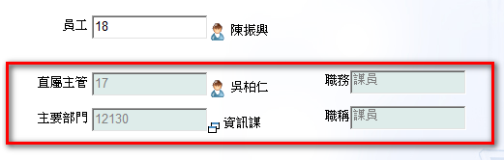
【準 備】一組MJ：設定回傳需要的欄位
【修改程式】FormID_MIMJ.aspx.cs
【修改位置】
- MJ Function
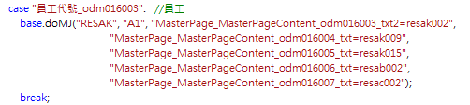
【說 明】
- MJ使用：doMJ(MJ組別, MJ組數, 前端控制項ID = 資料庫回傳欄位名稱)
如果要回傳多個，以字串方式往繼續接，如下：
base.doMJ("RESAK", "A1", "MasterPage_MasterPageContent_odm016003_txt2=resak002", "MasterPage_MasterPageContent_odm016004_txt=resak009")

- MasterPage_MasterPageContent_odm016003_txt2：txt2指的是尾隨值，如下圖

- 一開始在控制項時，如果為開窗類型，回傳時只需回傳代號，此時欄位會自動MJ驗證，再帶出尾隨值；如果不為開窗類型，顯示的就是回傳的內容，並不會執行驗證的動作

